**Laboratorio 4**

*1. ¿Cómo crear un repositorio de Github con un .gitignore?*

La forma más sencilla de crear un repositorio en Github con un .gitignore es hacerlo desde la página de Github, seleccionamos New Repository:

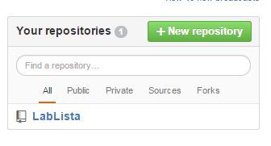

Seguidamente introducimos la información que queremos para el directorio y en la pestaña .gitignore seleccionamos lo que vamos a ignorar y creamos el repositorio:

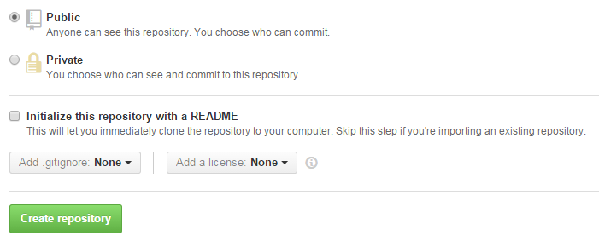

*a. Explique con sus palabras que es un repositorio.*

Un repositorio es una carpeta creada para llevar un control de los cambios y progresos en el desarrollo de algún trabajo, si se usa de la manera correcta puede ser de gran utilidad ya que le da mucho orden al progreso realizado.

*b. Explique con sus palabras que es un archivo .gitignore.*

Un archivo .gitignore es un archivo que se crea para pedirle a git que ignore las cosas que uno quiera que sean ignoradas, pueden estar en la raíz del proyecto o bien en cada subcarpeta y de esta forma sería posible ignorar diferentes cosas en diferentes lugares.

*2. ¿Cómo clonar el repositorio en su computadora?*

La forma más sencilla de clonar un repositorio a mi computadora es utilizando el cliente de Github para computadoras, una vez que nos hayamos loggeado el cliente nos da la opción de clonar nuestros repositorios de Github, a modo de ejemplo voy a crear un repositorio llamado Lab4. Vamos al cliente de Github y buscamos el símbolo “+”, una vez dentro seleccionamos “Clone” y seleccionamos el repositorio a clonar:

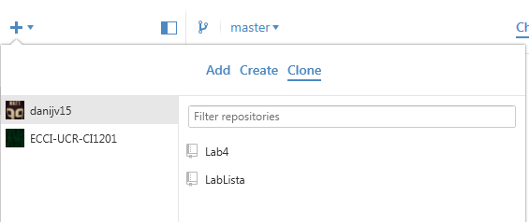

Una vez seleccionado el Lab4 ya lo tendremos clonado dentro de nuestra computadora.

1. *Explique el significado de clonar un repositorio.*

El significado de clonar un repositorio es poder tener en nuestra computadora los directorios que se han creado en Github y de esta forma trabajar dentro de ellos y los cambios se queden de momento dentro de mi computadora y no en el directorio que se encuentra en Github.

*3. ¿Cómo hacer un commit de algún cambio?*

Una vez que se ha trabajado en la computadora local y se han hecho los cambios necesarios, para hacer un commit seleccionamos en el cliente de Github el repositorio, el mismo cliente nos indica si hay cambios y cuantos se han realizado:

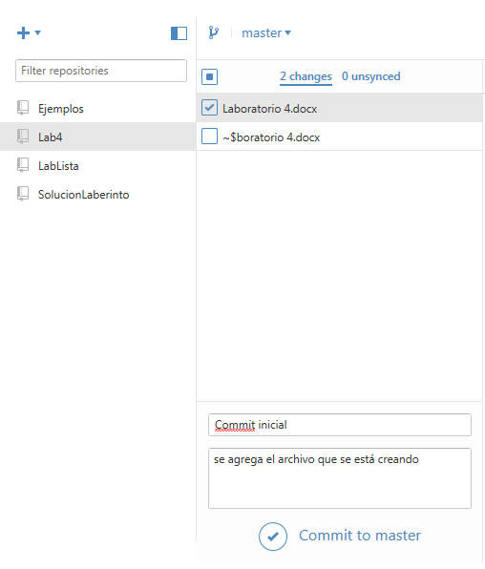

Para completar de realizar el commit hay que seleccionar cuales cambios se quieren actualizar y seleccionar “Commit to master”.

*a. Explique con sus palabras que es hacer un commit.*

Hacer un commit consiste en reflejar los cambios que se han realizado en los distintos archivos modificados en nuestro repositorio guardado localmente, el sentido de hacer esto es tener una versión actualizada con los cambios realizados guardados en el cliente de Github.

*4. ¿Cómo subir los cambios al repositorio?*

Para subir los cambios realizados localmente al repositorio en Github, hay que seleccionar en el cliente la opción llamada “Publish”



Una vez hecho esto, los cambios están listos para ser sincronizados al repositorio, seleccionamos “Sync”

C:\Users\Daniel\Desktop\c18cedfe61af8f43d935201066a503e7.png

Al hacer esto automáticamente los cambios se verán reflejados en Github.

1. *Muestre que efectivamente los cambios se reflejan en GitHub.*

Comprobamos efectivamente que en la página de Github en nuestro repositorio se vean reflejados los cambios

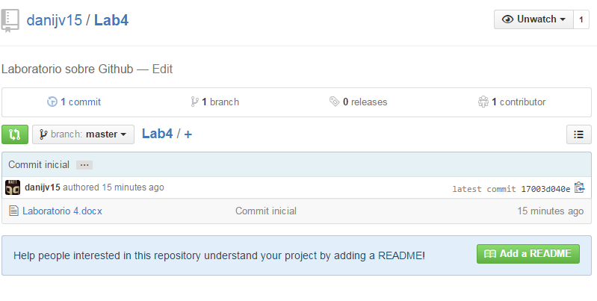

Y efectivamente nuestro archivo ha sido agregado al repositorio.